Amhráin agus Rannta ó mo Chéad Téarma ar Scoil
Songs and Poems from my First Term in School

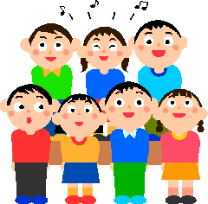

Ciara Nic Oscair

Lámha suas, an féidir leat?
Lámha síos an féidir leat?
Déan rollaí póllaí 1,2,3
Leanaí ag súgradh, leanaí ag spraoi.
Ha, ha ha, hí, hí, hí
Leanaí ag súgradh leanaí ag spraoi.
Ha, ha ha, hí, hí, hí
Leanaí ag súgradh leanaí ag spraoi.

Rollaí Póllaí
Rollaí Póllaí x2 suas, suas, suas
Rollaí Póllaí x2 síos, síos, síos
Rollaí Póllaí x2 amach, amach, amach
Rollaí Póllaí x2 isteach, isteach isteach

Teidí Beag Álainn
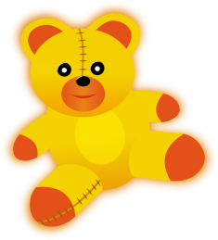
Teidí beag álainn, teidí beag buí.
Thit sé sa chlós agus tá sé an-tinn
Tá sé ina leaba, tá se ina luí.
Teidí beag álainn, teidí beag buí.

Ghortaigh sé a lámha ‘is ghortaigh sé a cheann.
Gortaigh sé a shúile ‘is ghortaigh sé a ghlúin
Tá sé ina leaba, tá se ina luí.
Teidí beag álainn, teidí beag buí

Tháinig an dochtúir i gcarr chun tí
‘Cá bhfuil teidí beag, teidí beag buí?’
Tá sé sa leaba, tá sé ina luí, teidí beag álainn, teidí beag buí

Réaltóg
Réaltóg, réaltóg ins’ spéir
Thuas go hard ag lonrú
Soilsigh, soilsigh i lár na hoích’
Mise ‘gus teidí inár luí
Réaltóg, réaltóg ins’ spéir
Thuas go hard ag lonrú.

Cuimil do bhosa
Cuimil do bhosa x2 Suas suas suas
Dún do lámha, Oscail do lámha
Dun ‘is oscail arís.
Dorn ar dhorn, dorn ar dhorn
Suas, suas suas
Buail do bhosa x2 Thuas, thuas, thuas.

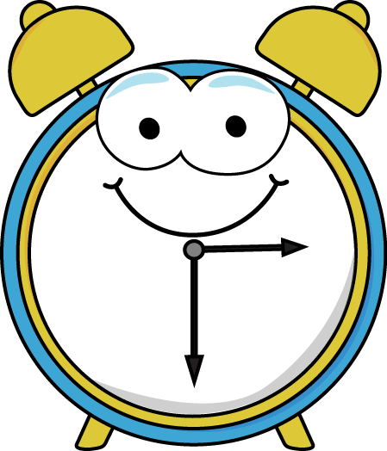
Tic Toc
Tic toc, tic toc sin é clog mo dhaidí
Tic toc, tic toc sin é clog mo dhaidí
Deireann clog mo mhamaí tic toc,
tic toc tic toc tic!

Lámh, Lámh eile
Lámh, Lámh eile 1,2. Cos, cos eile 1,2
Súil, súil eile 1,2
Ceann, cluasa, béal ‘is smig,
‘Is fiacla bána sa bhéal istigh.

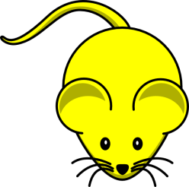
1,2,3 Lucha Beaga Buí
1,2,3 Lucha Beaga Buí
Ag ithe píosa cáise
Go ciúin ar chúl an tí
Cat mór liath,
Tháinig se isteach.
Cad a dhein na lucha?
Rith siad amach!

Lámh lámh eile
Lámh, lámh eile 1,2
Cos, cos eile 1,2
Ceann, cluasa, srón ‘is smig
‘is fiacla bána sa bhéal istigh

1,2 Muc ‘is Bó
3,4 bróga leathair
5,6 cúpan tae
7,8 seanbhean bhocht
9,10 císte te

Froganna Beaga Glasa
Froganna Beaga Glasa
Froganna beaga buí
Froganna beaga glasa
‘Is an mamaí ina suí
Daidí frog ina sheasamh
Is maide ina lámh
Ag múineadh do na froganna
Cén chaoi le snámh

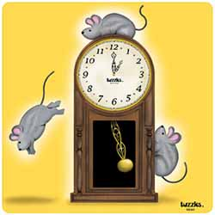
Luch sa chlog
Tic toc...
Ar maidin amháin go moch
Suas an clog le luch
Níor chuala é
Ó mo léan
Thit sé anuas as an gclog.
Duilleog
Duilleog x4 Duilleog ag titim anuas ón gcrann.
Gráinneog thuirseach, Gráinneog thuirseach
Codladh sámh anois X2
Tuirseach, tuirseach, tuirseach, tuirseach, tá mé ag titim im’chodladh anois
x2

Ar Scoil
Dé Luain ar scoil, Dé Luain ar scoil x2
Dé Máirt..
Dé Céadaoin...
Déardaoin
Dé hAoine
‘Fanacht sa bhaile Dé Sathairn,
Bím ag súgradh ann.
‘Fanacht sa bhaile Dé Domhnaigh,
Bím ag súgradh ann!
Dé Luain ar scoil...

Abc
Abcdefg... Tá a fhios agam mo ABC,
Can é liom le guth mór groí

Is mise...
Is mise an madra, bhuf, bhuf bhuf
Is mise an chearc, tiúc, tiúc, tiúc
Is mise an bhó múúúú
Is mise an coileach cocadúdaldúúú!

Robait R33
‘Mise Robait R33,
I mo cheann tá ríomhairí.
Faoi mo chosa rothaí buí
I mo bholg ceallairí!

Ceol na Nollag
Bí Curamach, Tabhair aire
Ó féach an crann Nollag,
Féach na féiríní
Féach na páistí beaga, tá siad ina luí.
Tá Daidí na Nollag ag teacht anseo anocht
Ag éisteacht ‘is ag faire
Le páistí beag ‘is mór
Bí cúramach, tabhair aire
Nach ndéanann tú aon ghlór

Ó hata dearg,
Féasóg bhán
Buataisí dubha agus mála lán
Tá Daidí na Nollag ag teacht anseo anocht!

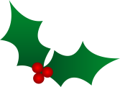
Bhí Íosa sa Mháinséar
Bhí Íosa sa mhainséar
i dtír ‘bhfad i gcéin.
Bhí bó agus asal ag aníor dóibh féin
Ag féachaint anuas air,
bhí réaltaí sa spéir,
ar an leanbh ina chodladh
ina lui ar an bhféar.
Ó féach an leanbh
Sa Íosa sa mháiséar ‘na luí.
Tá Muire ‘gus Iósaf ‘is na haoire ag guí
Anseo ar mo ghlúine
‘is Tú i do luí.
Is duitse a Íosa a thugaim mo chroí.

An Chéad Nollaig
I Bhí sneachta ar an talamh,
Bhí réalta mór sa spéir,
Bhí aingeal Dé ag canadh
Go raibh Íosa sa Mháinséar.
Bhí na haoirí ar na sléibhte,
Nuair a chuala siad an scéal
Tháinig na trí ríthe
le hór, túis agus mior.

II Fadó, fadó i mBeithil,
I stábla dorcha lom,
Rugadh an leanbh Íosa,
An Nollaig a bhí ann
Muire agus Iósaf,
Asal agus bó
Ríthe agus Aoirí ann
Chun ómóis a thabhairt dó. (I agus II arís)
Stocaí Nollag
Stocaí beaga bána, stocaí beaga buí
Stoca ar gach leaba ‘ís na leanaí ina luí
Faighdildaighdildaighró
Faighdildaighdildí
Stocaí beaga bána, stocaí beaga buí

Stocaí beaga bána, stocaí beaga buí
Tiocfaidh San Niclás, ‘is beidh mála ar a dhroim

Stocaí beaga bána, stocaí beaga buí
Leanbh beag sa stábla ‘is na leanaí ina luí
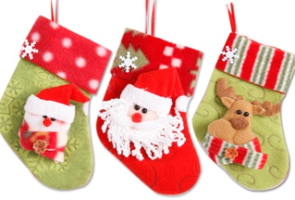

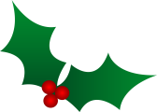
Bualadh Bos
Tá an Nollaig buailte linn,
Tá áthas mór san aer
Tá sneachta ar an talamh
Tá réalta mór sa spéir
Táimid ag dul a chodladh
‘Is tá ár stocaí réidh
Tá Daidí na Nollag ag teacht anois anuas an simléar
Ó bualadh bos, bualadh bos, bualadh bos go léir.
Tá Daidí na Nollag ag teacht anois anuas an simléar x 2

